化学平衡状态及等效平衡专题测试

一、单项选择题
1.
A.加压时（体积变小），将使正反应速率增大，平衡向逆反应方向移动
B.保持体积不变，加入少许NO₂，将使正反应速率减小，逆反应速率增大，平衡向逆反应方向移动
C.保持体积不变，加入少许N₂O₄，再达到平衡时，颜色变深
D.保持体积不变，升高温度，再达平衡时颜色变深

2.已建立化学平衡的某可逆反应，当条件改变使化学平衡向正反应方向移动时，下列叙述正确的是（ ）
①生成物的质量分数一定增加，②任一生成物总量一定增加，③反应物的转化率一定增大，④反应物的浓度一定降低，⑤正反应速率一定大于逆反应速率，⑥一定使用催化剂
A.①②③
B.③④⑤
C.②⑤
D.④⑥

3.下列事实不能用勒沙特列原理解释的是（ ）
A.在强碱存在的条件下，酯在水中的溶解度增大
B.可用浓氨水的氢氧化钠固体快速制取氨气
C.加催化剂，使N₂、H₂在一定条件下转化为NH₃
D.加压条件下有利于SO₂与O₂反应生成SO₃

4.
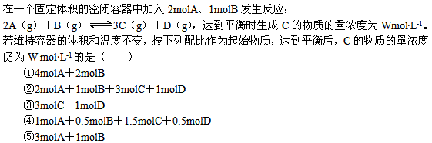
A.①②
B.②③
C.③④
D.④⑤

5.
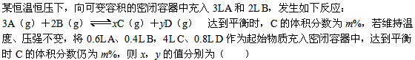
A.x＝3，y＝1
B.x＝4，y＝1
C.x＝5，y＝1
D.x＝2，y＝3

二、多项选择题
1.
A.B和C可能都是固体
B.B和C一定都是气体
C.若C为固体，则B一定是气体
D.B和C可能都是气体

2.
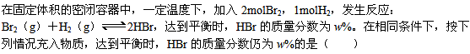
A.2molHBr
B.3molHBr
C.4molBr₂＋2molH₂
D.1molBr₂＋2molHBr

3.
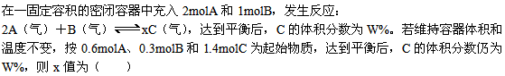
A.1
B.2
C.3
D.4

三、综合题
1.
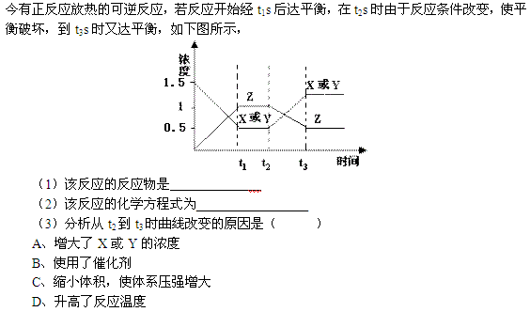
2.
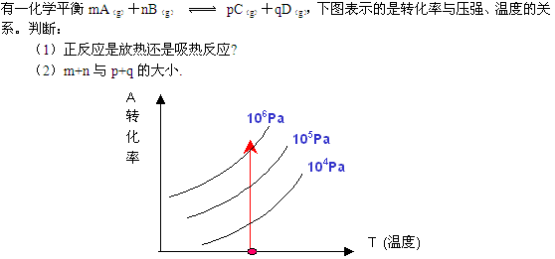

答案部分

一、单项选择题
1.
【正确答案】：B
【答案解析】：本题考查的是条件对化学平衡移动的影响。该反应的正反应是气体体积增大的吸热反应。因此：A中加压时反应速率增大，平衡向体积缩小的方向移动，即逆反应方向移动；B中保持体积不变，加入少许NO₂，在这一瞬间，正反应速率保持不变，逆反应速率明显增大，平衡逆向移动，所以B错误；C中保持体积不变，加入少许N₂O₄，平衡正向移动，生成的NO₂浓度增大，颜色加深；D中升高温度平衡正向移动，生成的NO₂浓度增大。故本题错误的答案是B。
【答疑编号10015255】

2.
【正确答案】：C
【答案解析】：本题考查的是平衡移动后，对转化率、产率、平衡混合物的浓度、物质的量及反应速率的影响关系。由于使平衡正向移动的方法很多，当增加反应物浓度或降低生成物浓度使平衡正向移动时，生成物的质量分数不一定增大，但任一生成物的总物质的量肯定增加，而反应物的转化率却不一定增加，但可增大另一反应物的转化率，由于加入了某一反应物，因此对于该物质而言，其浓度不一定比原平衡小，改变压强或温度使平衡正向移动，则可以肯定生成物的质量分数、总量、反应物的转化率和产物的产率肯定会增大，而使用催化剂对平衡没有影响，只能改变反应速率。综上所述，本题的答案为：C.②⑤
【答疑编号10015270】

3.
【正确答案】：C
【答案解析】：
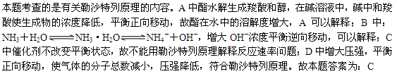
【答疑编号10015282】

4.
【正确答案】：C
【答案解析】：恒温恒容条件下的等效平衡：对于反应前后气体分子总数发生变化的可逆反应，等效平衡的条件是：换算成方程式同一半边，所含物质的物质的量与原平衡相同。则按照以上原则，把①②③④⑤中的C、D换算成另一半边的A、B并与原有的A、B相加后与起始值相比，若相同，则两平衡等效，即③④属于等效平衡。
【答疑编号10015298】

5.
【正确答案】：C
【答案解析】：本题是恒温、恒压条件下的等效平衡判断。根据阿伏加德罗定律及推论可知：同温同压下任何气体的体积比等于物质的量之比，则把4L C、0.8L D换算成A、B时可得：A为12/x或2.4/y，B为8/x或1.6/y，则A的总量为：0.6＋12/x或0.6＋2.4/y，B的总量为：0.4＋8/x或：0.4＋1.6/y，再根据A：B＝3：2可得，x＝5，y＝1
【答疑编号10015308】

二、多项选择题
1.
【正确答案】：CD
【答案解析】：本题考查的是平衡移动后对混合气体的平均相对分子质量的影响。该反应的正反应是放热反应，升高温度，平衡逆向移动的同时，混合气体的平均相对分子质量变大，说明有两种可能：一为：混合气体的总质量变大，而本题中逆向移动时，混合气体的总质量只能增大或不变，故C、D符合题意；二为：混合气体的总物质的量变小，则B和C都是气体时总物质的量变小，则D符合题意。综上所述答案为：CD
【答疑编号10015317】

2.
【正确答案】：CD
【答案解析】：恒温恒容条件下的等效平衡：对于反应前后气体分子总数没有变化的可逆反应，等效平衡的条件是：换算成方程式同一半边，所含物质的物质的量比例关系与原平衡相同。则按照上述原则，原平衡时：Br₂和H₂的比例关系为2：1，则换算成同一半边时比例关系应仍为2：1，则两平衡等效，则符合题意的有：CD
【答疑编号10015324】

3.
【正确答案】：BC
【答案解析】：恒温恒容条件下的等效平衡有两种情况：对于反应前后气体分子总数没有变化的可逆反应，只要换算成方程式同一半边，所含物质的物质的量比例关系与原平衡相同即可，由于所给物质的比例关系与原平衡相同，则符合题意的是x＝3；反应前后气体分子总数发生变化的可逆反应，等效平衡的条件是：换算成方程式同一半边，所含物质的物质的量与原平衡相同，则将1.4molC换算成A、B后所得A、B的物质的量与原平衡一致即可，则此时x＝2。综上所述，本题答案为BC
【答疑编号10015329】

三、综合题
1.
【正确答案】：
（1）X和Y （2）X＋Y Z （3）D
【答案解析】：
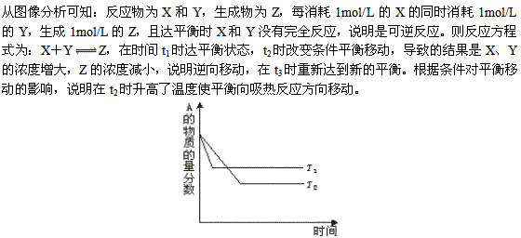
【答疑编号10015333】

2.
【正确答案】：正反应是吸热反应；m+n>p+q。
【答案解析】：图象中有三个量时，应固定一个量来分别讨论另两个量之间的关系。 固定压强，讨论T与A的转化率的关系：同一压强下温度越高，A的转化率越高，说明正反应是吸热反应；固定温度，讨论P与A的转化率的关系：同一温度下，压强越大，A的转化率越高，说明正反应是体积缩小的反应，即m+n>p+q。
【答疑编号10015336】

